Министерство науки и высшего образования Российской Федерации

Пензенский государственный университет

Кафедра «Вычислительная техника»

**ОТЧЁТ**

по лабораторной работе №9

по дисциплине

“Информационные технологии в профессиональной деятельности”

На тему:

«GitHubProjects»

**Выполнили студенты группы 24ВВВ4:**

Агуреев А.П.

Невежин И.С.

Кондратьев С.В.

Кошелев Р.Д.

**Приняли:**

Митрохина Н. Ю.

Юрова О.В.

Пенза 2025

**Цель:** научиться использовать GitHubProjects для планирования и отслеживания работы, настраивать рабочие процессы и отслеживать прогресс проекта от начала до конца.

**Практическая часть.**

Репозиторий совместный, к нему подключили всех участников проекта.

1. **Создание проектной доски.**

**Шаги:**

1. Перешли к своему репозиторию Projets-PO на GitHub.

2. Перешли на вкладку «Проекты».



3. Выбрали «Новый проект».

4. Выбрали шаблон (базовый Канбан).

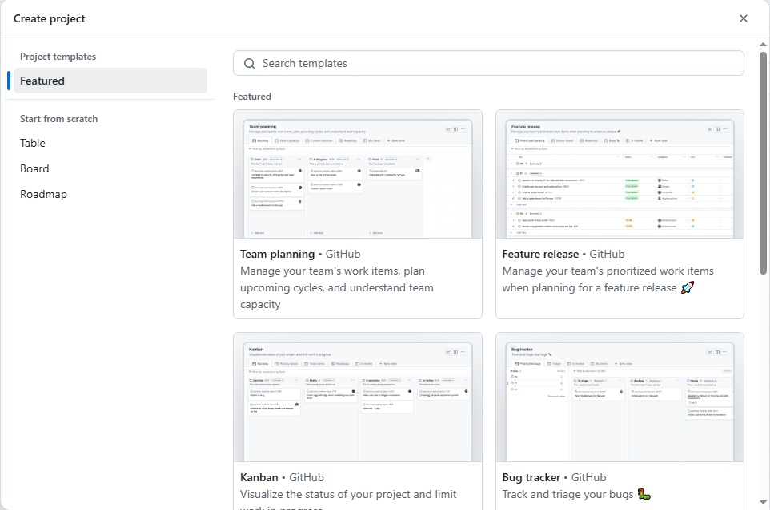

5. Дали нашему проекту название laba9

6. Нажали «Создать проект»

2**) Создание задач и назначение исполнителя**

Далее необходимо заполнить **backlog** задачами, которые следует выполнить в рамках данного проекта. Для этого необходимо нажать на кнопку *Add item*. В строке ввода ввести название задачи и нажать кнопку *Create new issue*.

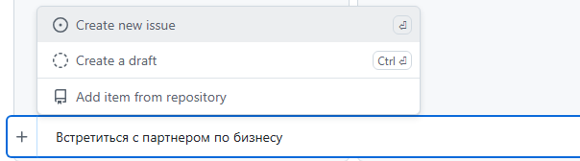

В появившемся окне убедились, что выбран нужный репозиторий и нажали на стрелку «вправо».

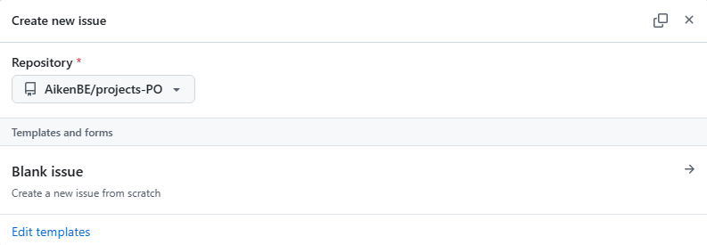

Назначили ответственного на задачу

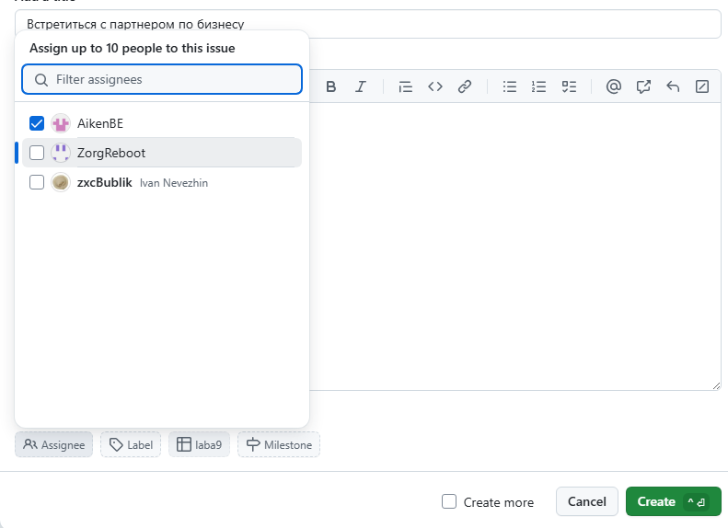

Также при редактировании задачи указали метку, статус, приоритет, размер, оценку задачи и даты ее начала и окончания.

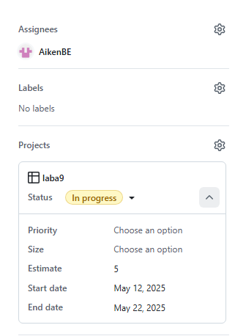

Backlog проекта наполнен задачами, задачи имеют срок выполнения, согласно графику.

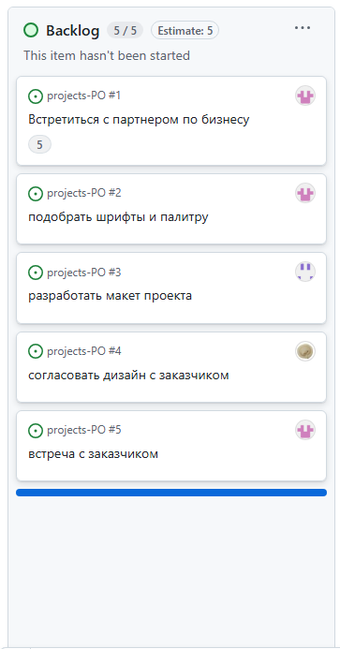

Распределение задач по датам (дорожная карта) можно посмотреть, выбрав вкладку Roadmap.

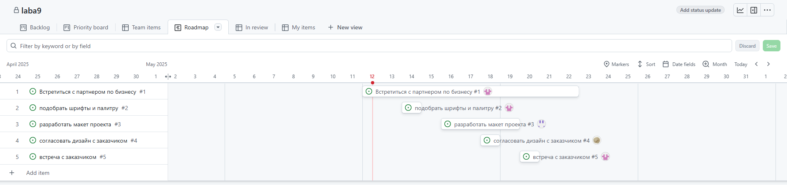

**3) Движение задач.**

По мере выполнения задач, статус их будет меняться. Для изменения статуса достаточно перетащить карточку задачи в нужный столбец.

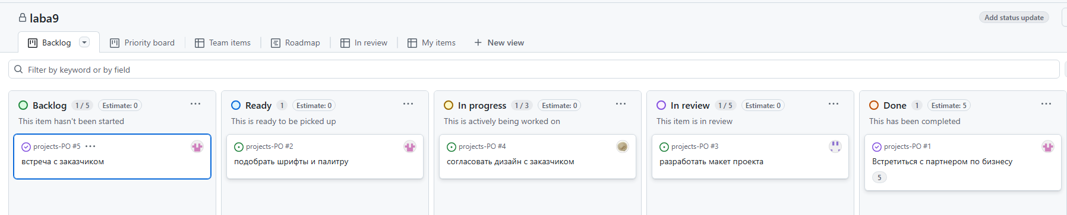

Если задача выполнена, то ее закрывают, нажав «Close issue». При завершении карточку перемещают в столбец «Done».

**Задание:**

1. Выбрали самостоятельно тему проекта на тему «портфолио студента»
2. Объединились в команду из 4-х человек. Распределили роли участникам (руководитель проекта, дизайнер, разработчик, тестировщик). Установили сроки начала и окончания проекта
3. Сформулировали предполагаемые задачи для каждого участника
4. Руководитель проекта (ProjectManager) создал совместный репозиторий, подключил к нему всех участников, создал проект.

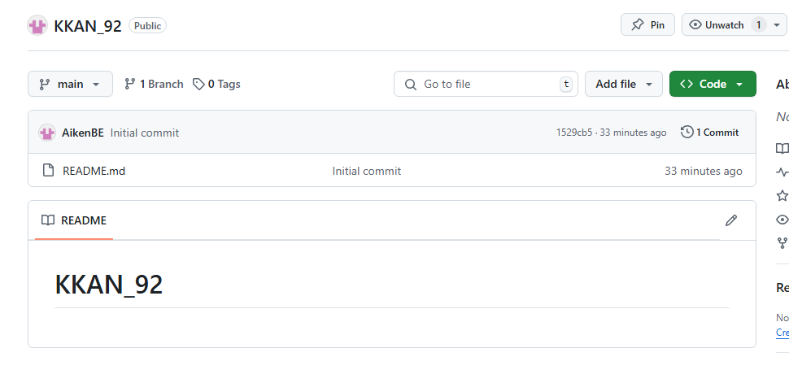

5. В настройках проекта добавьте описание вашего проекта, измените приоритет (Priority), установленный по умолчанию, на High, Medium, и Low.

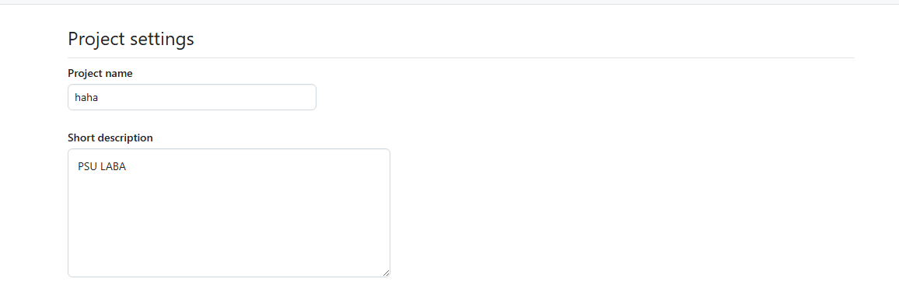

6. Cоздал задачи для всех этапов проекта и добавил их в backlog.Остальные участники в своих аккаунтах в рамках совместного репозитория создали свои задачи. Для этого перешли на вкладку «Issues» и нажали кнопку «Newissue».

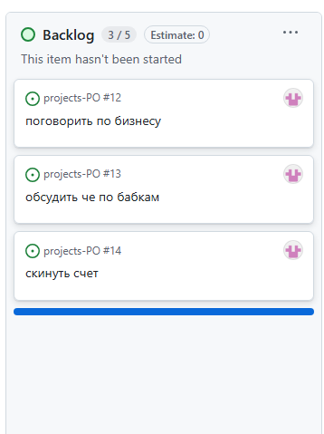

7. После добавления задач участниками проекта, руководителю доступны эти задачи в «Issues» для перевода их в проект. Для этого нужно выделить нужные задачи и перейти к “Project”, далее выбрать нужный проект. При необходимости можно изменить исполнителя задачи (“Assign”).

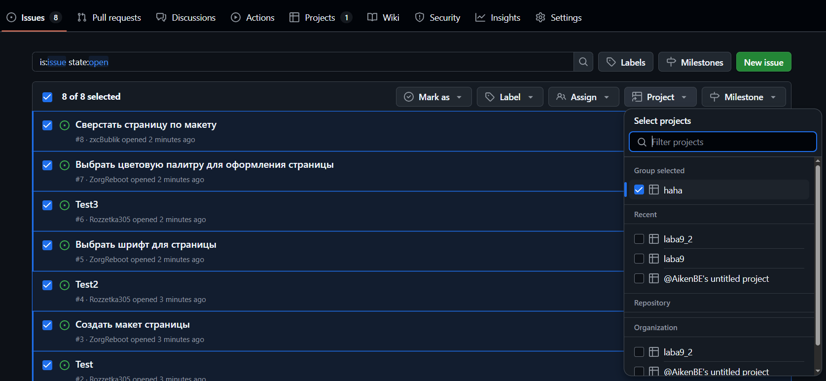

8. Сформируйте backlog вашего проекта. Сделайте скрины backlog в виде доски и таблицы проекта.

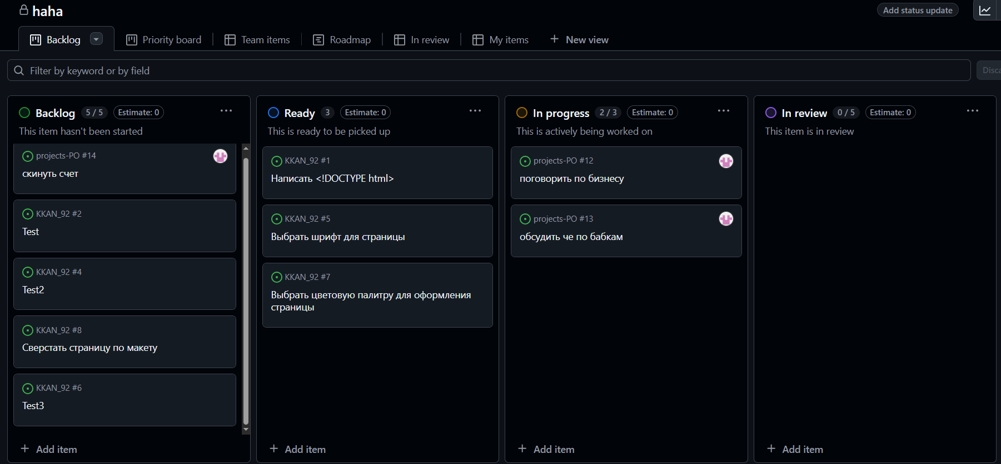

9. Для каждой задачи установите сроки выполнения и исполнителя.Установите приоритет и размер у каждой задачи. Сделайте скрин дорожной карты проекта (roadmap).

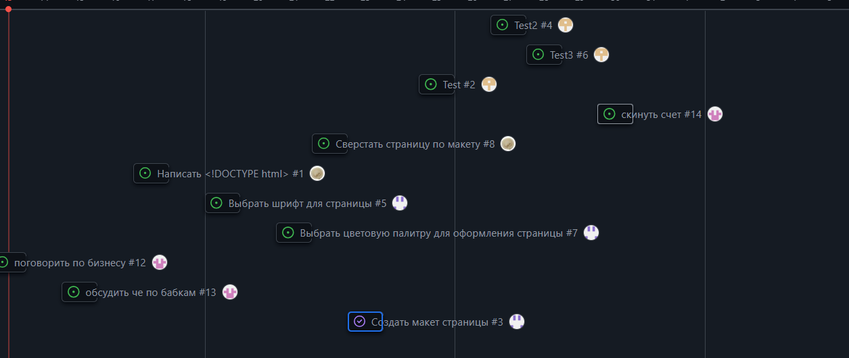

10.Продемонстрировали движение задач на доске согласно этапности проекта. Сделайте 3-5 скринов доски проекта, отражающие разные статусы у задач по мере выполнения проекта.

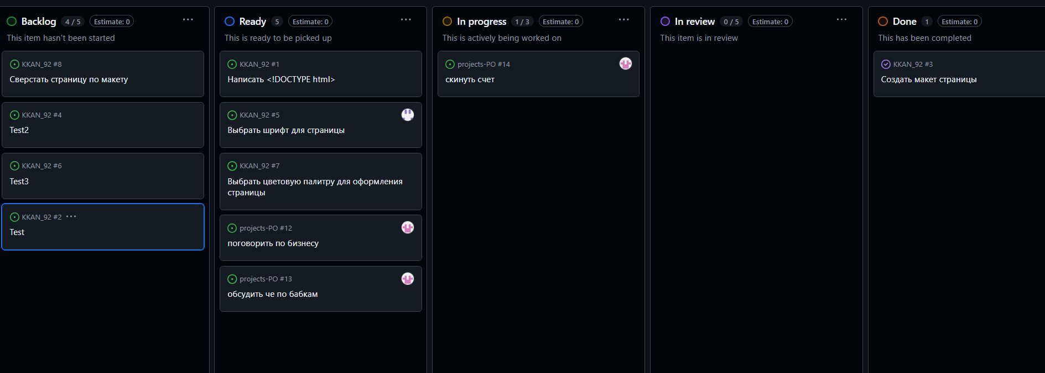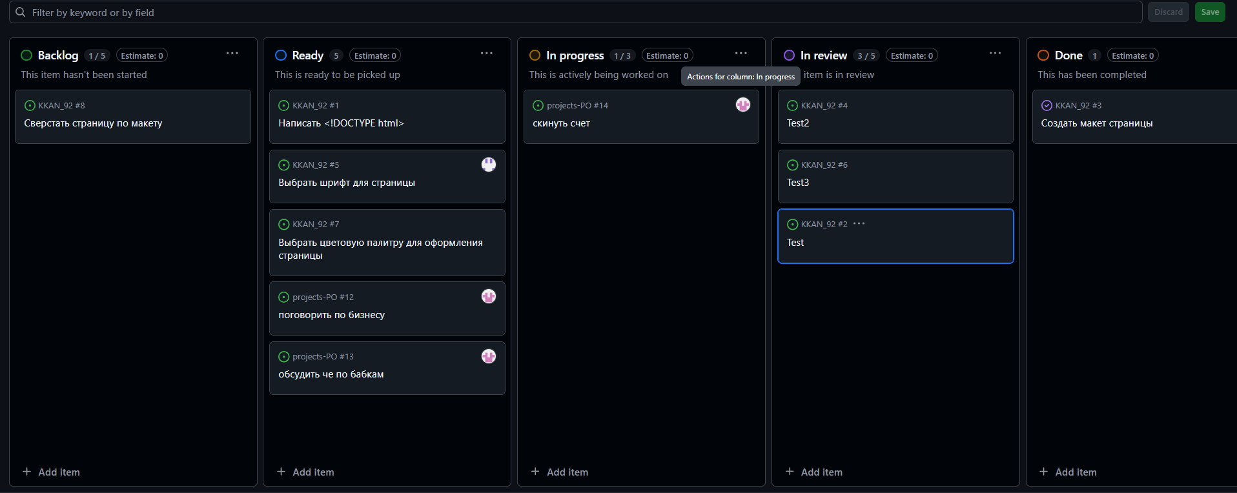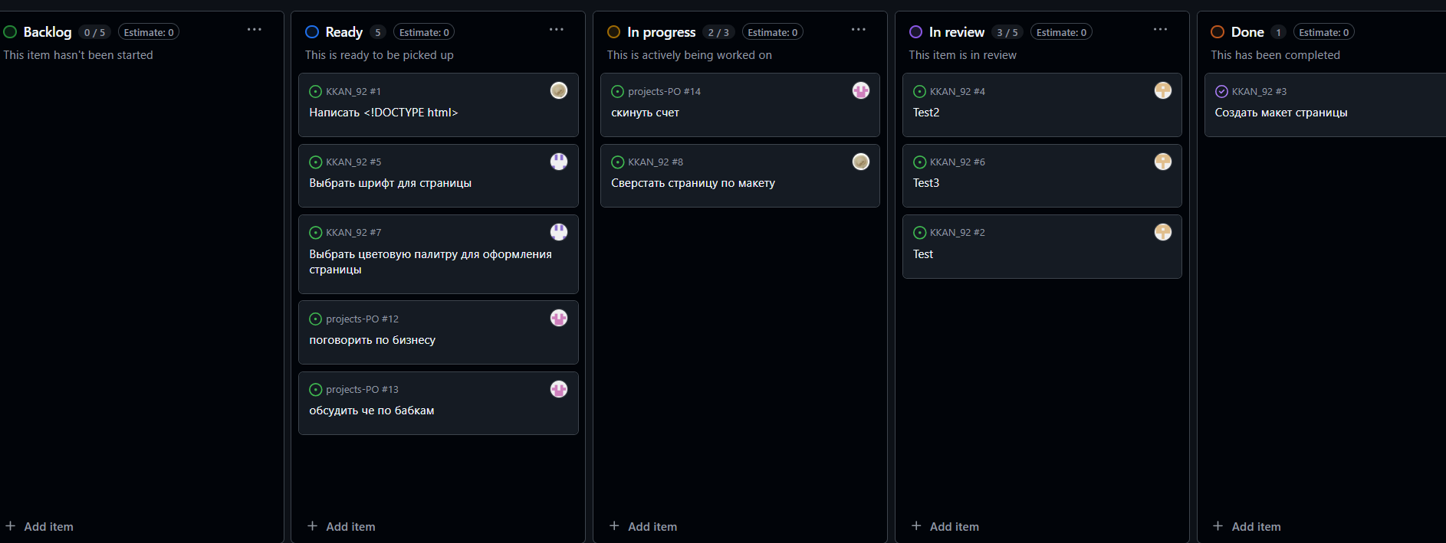

11. Допустим, на этапе тестирования были найдены 2 бага, которые необходимо поправить. Создайте задачу «Исправление багов» с высоким приоритетом и с меткой “bug”, и в рамках нее две sub-issues с описанием багов. Установите исполнителя на задачи и сроки их выполнения. Сделайте скрин родительской задачи.

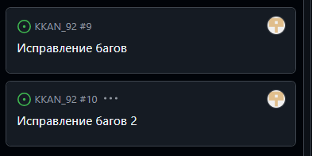

12.Ознакомились с различными видами отображения задач на доске. Добавили скрины соответствующих экранов с описанием в отчет.

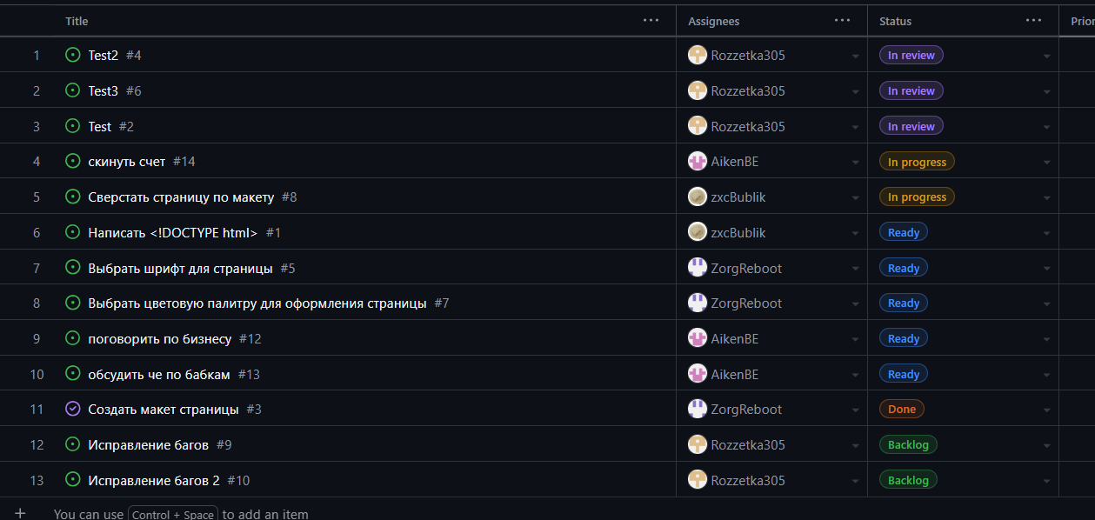

13. По мере выполнения задач необходимо их закрывать и переводить в статус “Done”.

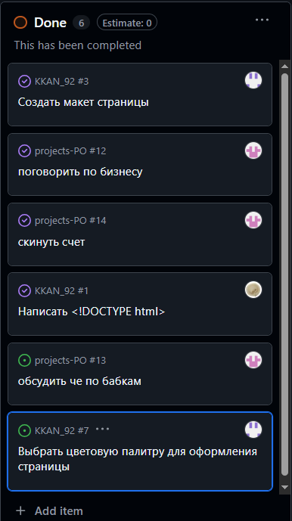

14.По завершению проекта закройте его в настройках (Settings).

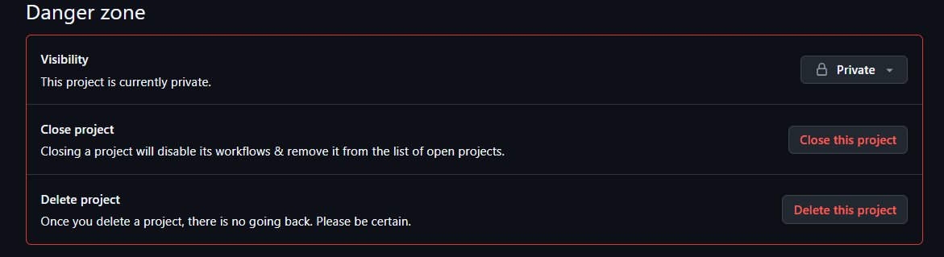

15.Подготовьте отчет с описанием ваших действий. Отчет должен содержать скрины этапов выполнения лабораторной работы и выводы по работе.

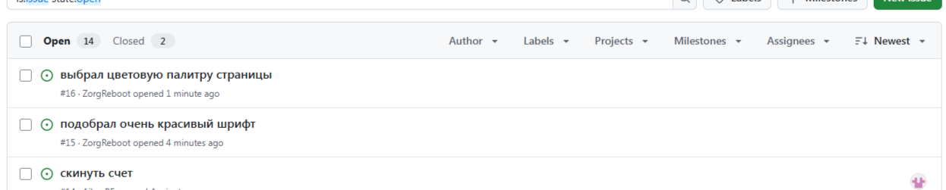

**Вывод:** научились использовать GitHubProjects для планирования и отслеживания работы, настраивать рабочие процессы и отслеживать прогресс проекта от начала до конца.

